Contenido

1. Autores del trabajo, planificación y entrega 2

1.1 Autores 2

1.2 Planificación 2

1.3 Entrega 2

2. Requisitos del prototipo a implementar 3

2.1 Requisitos funcionales 3

2.2 Otros requisitos 3

3. Criterios de comparación en la implementación 4

3.1 Criterio 1: Nombre del criterio 4

3.2 Criterio 2: Nombre del criterio 4

3.N Criterio N: Nombre del criterio 4

4. Proyecto de implementación de un prototipo del sistema utilizando la tecnología A 5

4.1 Documentación de diseño 5

4.2 Documentación de construcción 5

4.3 Documentación de pruebas 5

4.4 Documentación de instalación 5

4.5 Manual de usuario 5

5. Proyecto de implementación de un prototipo del sistema utilizando la tecnología B 6

5.1 Documentación de diseño 6

5.2 Documentación de construcción 6

5.3 Documentación de pruebas 6

5.4 Documentación de instalación 6

5.5 Manual de usuario 6

6. Comparación de las dos implementaciones 7

6.1 Evaluación de los criterios en la implementación usando la tecnología A 7

6.2 Evaluación de los criterios en la implementación usando la tecnología B 7

7. Comparación de la implementación de las tecnologías 8

8. Conclusiones 10

# 1. Autores del trabajo, planificación y entrega

## 1.1 Autores

GRUPO M2

Víctor Parrilla López.

Tomás Rubio del Saz.

Francisco José Martínez Bartolomé.

Diego Gerardo Estalrich Cuéllar.

Alejandro San Roque Emery.

## 1.2 Planificación

La planificación de este trabajo se puede apreciar en el diagrama de Gantt creado con Ganttpro accediendo al siguiente enace [https://app.ganttpro.com/#!/app/home](https://app.ganttpro.com/" \l "!/app/home) y compartido además con el profesor de la asignatura.

El presente trabajo “TG3” esta planificado sobre un mínimo de 225 horas totales, que corresponden a una media de 45 horas por cada integrante del grupo.

Pasaremos a explicar los puntos más relevantes de la planificación:

* En el diagrama Gantt no estan divididas las tareas por las personas del equipo, ya que por las características del trabajo la mayoria de las tareas se han realizado de manera conjunta, de tal manera que todos los participantes del grupo han colaborado en todas las tareas. Solo destaca la planificación y el presente diagrama Gantt que han sido creados por el coordinador de grupo.
* Para la realización del trabajo se han realizado tres reuniones grupales, siendo dos presenciales en la universidad y la ultima por videoconferencia.
* El tiempo invertido para poder implementar un prototipo en cada una de las tecnologías ha sido lo más destacable en cuanto al tiempo real utilizado ya sea por el desconocimiento inicial en la implementación de las tecnologías o por la falta de soltura a la hora de implementación de plataformas de realidad virtual.
* El uso del hardware usado para la implementación del trabajo ha sido límitado, pudiéndose usar solo por una persona a la vez, lo que ha echo más dificil la realización del presente trabajo.

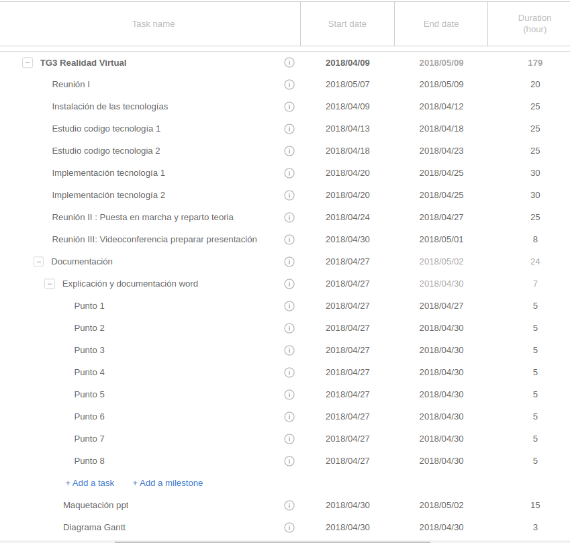

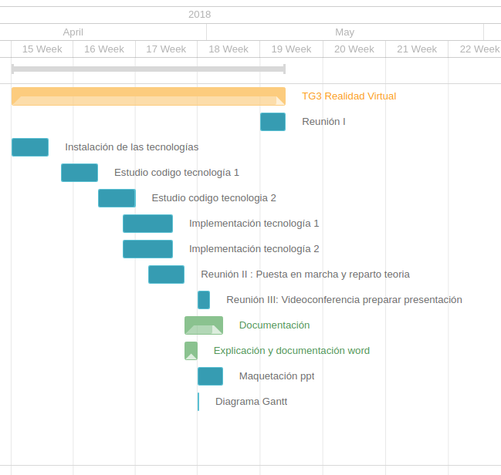

## 1.3 Entrega

Enlace repositorio GitHUb: https://github.com/victorParrilla/TG3

Hay que tener en cuenta que varios de los apartados se han realizado en común por todos los miembros del equipo de trabajo, por lo que el documento aportado en cada archivo .docx de cada integrante del grupo no es del todo real al medir la tarea realizada por cada integrante.

# 2. Requisitos del prototipo a implementar

En esta sección se mostrarán la lista de requisitos de los prototipos implementados con el fin de luego poder realizar una comparación mas real y exhaustiva. Esta sección esta dividida entre “requisitos funcionariales” y “otros requisitos”.

* Los requisitos funcionales corresponden a aquellos requisitos que definen una función del sistema software.
* Los requisitos no funcionales no se centran en el comportamiento “el que hace” si no en el “como lo hace”, juzga la operación de un sistema. A su vez pueden dividirse, por ejemplo, requisito no funcional de seguridad

“Otros requisitos” son en su mayoría requisitos no funcionales, pero como veremos más adelante puede haber más tipos.

El objetivo del proyecto es comparar la implementación de un mismo prototipo de sistema utilizando dos tecnologías diferentes (A y B).

## 2.1 Requisitos funcionales

2.2 Requisitos de diseño de la aplicación

| **REQ.** | **DESCRIPCIÓN** |
| --- | --- |
| RF01 | El sistema moverá la cámara siguiendo el movimiento de la cabeza del usuario. |
| RF02 | El usuario podrá ver imágenes 360 del entorno. |
| RF03 | El usuario podrá salir de la aplicación en todo momento. |
| RF04 | El usuario podrá ocultar/mostrar el contenido gráfico del entorno cuando desee |
| RF05 | La aplicación no necesita de uso de Internet, por lo que se puede usar en todo momento |
| RF06 | El sistema reconoce ambos mandos correctamente |
| RF07 | La aplicación deberá dejar interactuar con los objetos de la escena a través de los mandos. |
| RF08 | El puntero de la aplicación generara continuamente raycast, que generarán eventos al colisionar con objetos válidos. |
| RF09 | El sistema generará dos imágenes desfasadas para que nuestro cerebro las una y genere una única imagen tridimensional, como la visión en el mundo real. |
| RF10 | El usuario podrá ver información del entorno. |
| RF11 | El usuario podrá ver imágenes del entorno. |

## 2.2 Otros requisitos

| **REQ.** | **DESCRIPCIÓN** |
| --- | --- |
| RNF01 | El sistema deberá ofrecer un buen rendimiento, cargando y respondiendo a las acciones del usuario en un mínimo de 1 segundo. |
| RNF02 | La aplicación debe ser fácil e intuitiva. |
| RNF03 | El sistema ha de presentar los elementos gráficos claramente visibles e identificables. |
| RNF04 | Actualmente se podrá ejecutar a partir de una tarjeta gráfica envidia geforce 1060(6gb) |
| RNF05 | El sistema deberá funcionar a más de 30 FPS. |
| RNF06 | EL sistema necesita soporte del controlador |
| RNF07 | La aplicación debe ser utilizada con unas gafas de realidad mixta Lenovo eXplorer |
| RNF08 | La aplicación ha de cumplir con los consejos de usabilidad de realidad virtual |

# 3. Criterios de comparación en la implementación

Se procede a definir los criterios de comparación de la implementación de las dos tecnologías, VR y Unreal, en cuanto a la construcción de los dos prototipos teniendo en cuenta os requisitos ya establecidos en el anterior apartado.

Se trata de criterios del tipo” “horas empleadas en el desarrollo del sistema”, “velocidad de funcionamiento del sistema”, “recursos necesarios”, etc.

## 3.1 Criterio 1: Tiempo de aprendizaje

Nombre del criterio: *Tiempo de aprendizaje*

Descripción: *Con este criterio valoraremos el tiempo previo usado para formarnos en la tecnología y el tiempo desde que arrancamos la aplicación hasta que se empieza con la implementación del diseño.*

Tipo de valor: *Numérico (Horas).*

## 3.2 Criterio 2: Tiempo de respuesta en el desarrollo

Nombre del criterio: *Tiempo de respuesta en el desarrollo*

Descripción: *Con este criterio se valora el tiempo de respuesta de cada una de las tecnologías a la hora de ser implementadas. Se valorará aquella tecnología con el menor tiempo en su implementación sin ser excluyentes ya que tendremos que tener en cuenta más criterios.*

Tipo de valor: *Numérico (segundos).*

## 3.3 Criterio 3: Facilidad de implementación

Nombre del criterio: *Facilidad de uso.*

Descripción: *Con este criterio se valora la facilidad de uso de cada una de las tecnologías.*

Tipo de valor: *Numérico. Escala del 0 al 10.*

## 3.4 Criterio 4: Intuición de la Interfaz de usuario

Nombre del criterio: *Intuición de la interfaz de usuario.*

Descripción: *Con este criterio valoraremos lo intuitiva que es la interfaz de usuario en cada una de las tecnologías.*

Tipo de valor: *Texto. Se puede clasificar como nada intuitiva, poco intuitiva o muy intuitiva.*

**3.5 Criterio 5: Velocidad de respuesta**

Nombre del criterio: *Velocidad de respuesta*

Descripción: *Se analizara la velocidad de respuesta del prototipo a la hora de su utilización.*

Tipo de valor: *numérico. Escala del uno al 10.*

**3.6 Criterio 6: Tiempo de configuración**

Nombre del criterio:*Tiempo de configuración*

Descripción: *Analizaremos en tiempo empleado para configurar el programa para su utilización, incluyendo instalación.*

Tipo de valor: *Numérico (horas).*

**3.7 Criterio 7: Calidad de la visibilidad**

Nombre del criterio:Calidad de la visibilidad

Descripción: *Una vez el prototipo este creado analizaremos la* *calidad de visibilidad. Esto significa cual de los dos percibe un mayor realismo.*

*Tipo de valor: Numérico (escala del 1 al 10).*

***TABLA RESUMEN DE CRITERIOS***

|  |  |
| --- | --- |
| Número/Nombre Criterio | Descripción |
| Criterio 1: Tiempo de aprendizaje | Tiempo desde formación hasta implementación. |
| Criterio 2:Tiempo de respuesta en el desarrollo | tiempo de respuesta implementación. |
| Criterio 3: Facilidad de implementación | facilidad de uso de cada una de las tecnologías. |
| Criterio4:Intuición de la Interfaz de usuario | Intuición interfaz usuario. |
| Criterio 5: Velocidad de respuesta | velocidad de respuesta en utilización. |
| Criterio 6: Tiempo de configuración | *tiempo empleado instalación y configuración.* |
| Criterio 7: Calidad de la visibilidad | *calidad de visibilidad* |

# 4. Proyecto de implementación de un prototipo del sistema utilizando la tecnología A

Se trata de incluir en este apartado la documentación del desarrollo del proyecto de implementación, utilizando la tecnología A, del sistema cuyos requisitos funcionales se enumeraron en el apartado 2.

## 4.1 Documentación de diseño

Hay que incluir la descripción del diseño del prototipo, incluyendo diagramas, y el diseño de la interfaz de usuario.

## 4.2 Documentación de construcción

Hay que incluir una descripción de la construcción del prototipo, incluyendo algún extracto de código fuente. No es necesario todo el código. Sólo algún extracto para ver cómo se ha comentado.

## 4.3 Documentación de pruebas

Casos de prueba establecidos y resultados de las pruebas y acciones de corrección. No es creíble que no hayan aparecido errores en los caso de prueba.

## 4.4 Documentación de instalación

Descripción suficiente para que una persona que no ha participado en el proyecto pueda instalar el prototipo.

## 4.5 Manual de usuario

Descripción suficiente para que una persona que no ha participado en el proyecto pueda utilizar toda la funcionalidad que ofrece el prototipo. Que debe coincidir con los requisitos funcionales incluidos en el apartado 2.

# 5. Proyecto de implementación de un prototipo del sistema utilizando la tecnología B

Se trata de incluir en este apartado la documentación del desarrollo del proyecto de implementación, utilizando la tecnología B, del sistema cuyos requisitos funcionales se enumeraron en el apartado 2.

## 5.1 Documentación de diseño

Hay que incluir la descripción del diseño del prototipo, incluyendo diagramas, y el diseño de la interfaz de usuario.

## 5.2 Documentación de construcción

Hay que incluir una descripción de la construcción del prototipo, incluyendo algún extracto de código fuente. No es necesario todo el código. Sólo algún extracto para ver cómo se ha comentado.

## 5.3 Documentación de pruebas

Casos de prueba establecidos y resultados de las pruebas y acciones de corrección. No es creíble que no hayan aparecido errores en los caso de prueba.

## 5.4 Documentación de instalación

Descripción suficiente para que una persona que no ha participado en el proyecto pueda instalar el prototipo.

## 5.5 Manual de usuario

Descripción suficiente para que una persona que no ha participado en el proyecto pueda utilizar toda la funcionalidad que ofrece el prototipo. Que debe coincidir con los requisitos funcionales incluidos en el apartado 2.

# 6. Comparación de las dos implementaciones

Se trata de dar valores a los criterios de comparación definidos en el apartado 3 sobre la implementación de cada uno de los prototipos.

## 6.1 Evaluación de los criterios en la implementación usando la tecnología A

Debe incluir al menos una tabla con la siguiente estructura.

| **CRITERIO** | **EVALUACIÓN** |
| --- | --- |
| Criterio 1 |  |
| Criterio 2 |  |
| … |  |
| Criterio N |  |

Y algunos comentarios aclaratorios sobre aquellos criterios cuyo valor indicado en la tabla no sea suficiente para entenderlo.

## 6.2 Evaluación de los criterios en la implementación usando la tecnología B

# 7. Comparación de la implementación de las tecnologías

Debe incluir al menos una tabla resumen, en sección de página horizontal, cruzando los criterios y los valores de cada tecnología. Con una columna de comentarios sobre la comparación

| **CRITERIOS** | **TECNOLOGÍA A** | **TECNOLOGÍA B** | **COMENTARIOS** |
| --- | --- | --- | --- |
| 1 |  |  |  |
| 2 |  |  |  |
| … |  |  |  |
| N |  |  |  |

# 8. Conclusiones

A partir de la información incluida en el apartado 7 y de la experiencia al realizar el trabajo, el grupo debe estar en condiciones de manifestar su opinión sobre la implementación del sistema utilizando ambas tecnologías, y debe plasmarla en este apartado, indicando las ventajas e inconvenientes más relevantes de utilizar una u otra tecnología para implementar el sistema.

---------------------------

(Hay que cumplir la estructura básica indicada de secciones. Pero si se desea se pueden añadir otras secciones como anexos. Por ejemplo, alguna encuesta de opinión realizada sobre las tecnologías, etc.)